产品用户指南

### 要查看完整的MadgeTech产品线，请访问我们的网站[**madgetech.com**](http://www.madgetech.com/)。

目录

**2**产品概述

**2个**热电偶连接

1. 安装指南
2. 设备操作
3. 设备功能
4. 设备维护
5. 需要帮助吗？



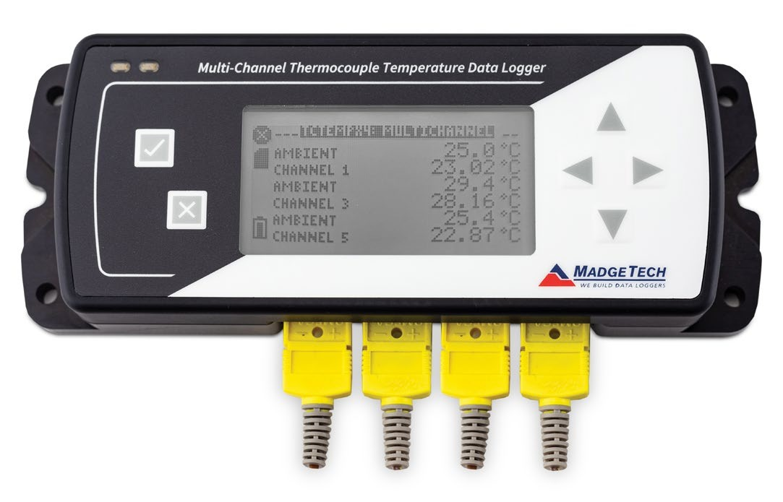

* 热电偶探头单独

TCTempX4LCD TCTempX8LCD

带LCD显示屏的4通道和8通道



产品概述

TCTempX4LCD和TCTempX8LCD是带LCD屏幕的四通道和八通道热电偶数据记录仪

该设备具有屏幕上的最小，最大和平均统计，以及用户可配置的

屏幕，允许显示任何频道组合该设备接受J、K、T、E、R、S、B和N型热电偶。

显示概述

# 热电偶连接

TCTempX4LCD和TCTempX8LCD系列具有4个或8个SMP连接。这些连接允许用户将超小型热电偶插头插入设备上的连接器。下图显示了如何连接每个设备的单个热电偶

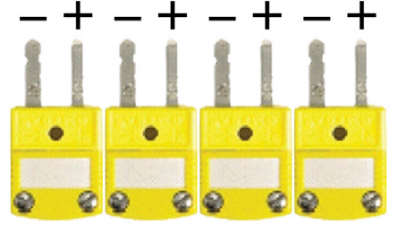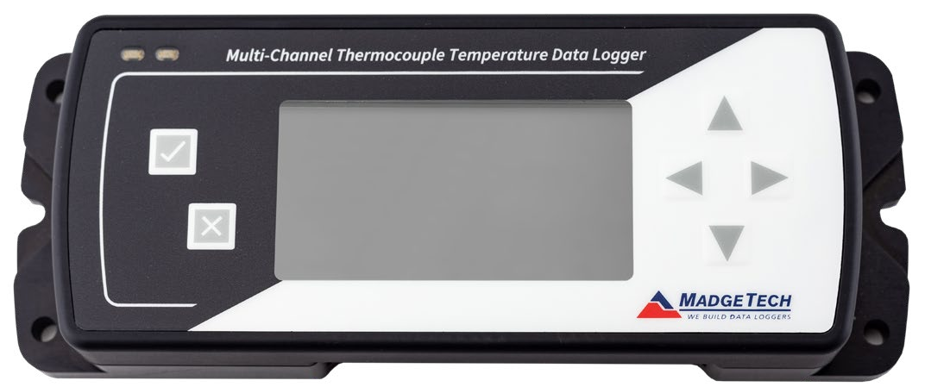

状态led

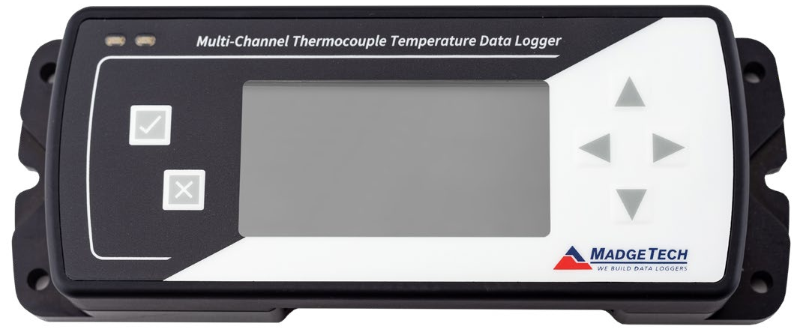

通信端口

方向键盘

OK键

LCD

***警告：****注意极性说明。不要将电线连接到错误的端子上。*

安装孔

取消键

通道输入

## 热电偶通道编号

**LCD屏幕概述**

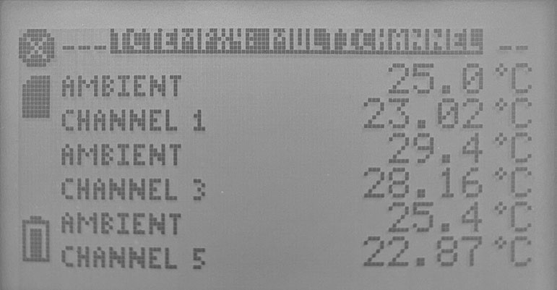

Scr山雀

状态指示器

屏幕内容

状态指示器

电池功率



(Full、半满、空）

剩余内存（空、半满、满）



设备正在运行

延迟启动

按钮（手动）启动

已发生

埃恩莱

|  |  |  |  |
| --- | --- | --- | --- |
| TC5 | TC6 | TC7 | TC8 |
| TC1 | TC2 | TC3 | TC4 |

安装指南

安装软件

该软件可从MadgeTech网站[**madgetech.com**](https://www.madgetech.com/)下载。按照安装向导中提供的说明进行操作。

装置停止

外部电源存在

设备操作

连接并启动数据记录器

1. 安装并运行软件后，将随附的USB-A转Micro USB电缆插入数据记录仪。
2. 将电缆的USB-A端连接到计算机上打开的
3. 设备将显示在“已连接设备”列表中。突出显示所需的数据记录器。
4. 对于大多数应用程序，请从菜单栏中选择**自定义启动**，然后选择所需的启动方法，

读取速率和适用于数据记录应用程序的其他参数，然后单击**开始**。

* + **快速启动**应用最新的自定义启动选项
  + **Batch Start**用于同时
  + **Real Time Start**在连接到记录器时存储数据集的记录

1. 设备的状态将更改为**运行**、**等待启动**或**等待手动启动**，具体取决于您的启动方法。
2. 断开数据记录器与USB电缆的连接，并将其放置在环境中进行测量。

**注意：**当达到内存末尾或设备停止时，设备将停止记录数据此时，设备无法重新启动，直到计算机重新装备它

热电偶类型

要更改热电偶类型：

1. 在“**连接的设备”**面板中，单击所需的设备。
2. 在“**设备”**选项卡上的“信息”组中，单击“**属性**”。或者，右键单击设备并在上下文菜单中选择**属性**
3. 在**常规**选项卡上，在下拉菜单中更改热电偶类型
4. 应用这些更改后，将出现重置设备的提示，选择**是**。

请注意，所有通道上必须使用相同类型的热电偶

## 从数据记录器下载数据

1. 将记录器连接到接口电缆。
2. 在“已连接设备”列表中突出显示数据记录器单击菜单栏上的**“停止”**
3. 数据记录器停止后，在记录器突出显示的情况下，单击**下载**。然后，您可以从保存的数据集创建
4. 下载将卸载并保存所有记录的数据到PC。

设备功能

通道选项

TCTempX4LCD和TCTempX8LCD的每个通道都有几个选项，用户可以通过设备的显示屏菜单和软件进行配置。

在主屏幕上显示或隐藏频道

用户可以选择在主屏幕上显示或隐藏频道

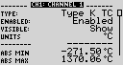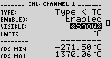

要从**主屏幕**更改频道可见性：

1. 按下查看第一**个频道屏幕**
2. 用于查看其他频道
3. 在所需通道屏幕上，使用突出显示**可见**
4. 用于选择**显示**或**隐藏**
5. 按下返回**主屏幕**

#### - 或者-

1. 用于突出显示所需频道
2. 按下查看频道屏幕
3. 用于高亮显示可见
4. 用于选择显示或隐藏
5. 按下返回主屏幕

更改通道显示大小

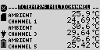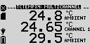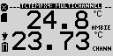可以以多种不同的尺寸查看通道最小的尺寸允许一次浏览多个通道，而最大的尺寸则允许浏览一个或两个通道。

要从**主屏幕**更改频道显示大小：

* 1. 按下进入**主菜单**
  2. 用于突出显示**设置菜单**
  3. 按下进入**设置菜单**
  4. 用于高亮显示**通道大小**
  5. 用于选择所需的通道大小
  6. 按一次返回**主菜单**
  7. 再次按下返回**主屏幕**

更改通道单位

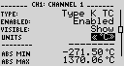可以定制通道，以各种方便的单位显示读数。可供选择的单位将根据通道类型而有所不同。

**注：**更改显示单位不会影响记录的数据。

要从**主屏幕**更改频道显示：

1. 按下查看第一**个频道屏幕**
2. 用于查看其他频道
3. 在所需通道屏幕上，用于突出显示**单位**
4. 用于选择所需的单位选项
5. 按下返回**主屏幕**

#### - 或者-

1. 用于突出显示所需通道
2. 按下查看**频道屏幕**
3. 用于突出显示**单位**
4. 用于选择所需的单位选项
5. 按下返回**主屏幕**

***注：****按下可更新所有通道*。

LED功能

|  |  |
| --- | --- |
|  | 主LED（绿色）：  记录时每15秒闪烁一次。延迟启动时每5秒闪烁一次按键时闪烁。 |
|  | 辅助LED（红色）：  电池电量低时每5秒闪烁一次内存不足时每5秒闪烁一次 |
|  | 通道LED（蓝色）：  在读取每个通道的读数时闪烁。 |

设备维护

电池更换

材料：3/32英寸六角螺丝刀（内六角扳手）和备用电池（U9 VL-J）

1. 拧下两个螺钉，从设备上取下盖子
2. 从电池盒中取出电池并从连接器上松开。
3. 将新电池卡入端子并验证其是否牢固。
4. 重新装上盖，注意不要夹住电线。将存储模块牢固地拧回

**注意：***请务必不要过度拧紧螺钉或剥离螺纹。*

重新校准

建议每年重新校准要将设备送回进行校准，请访问[**madgetech.com**](https://www.madgetech.com/)。

# 产品支持故障排除：

* + **请**访问我们的在线资源[**madgetech.com/r**](https://www.madgetech.com/resources)。

# MadgeTech 4软件支持：



* + 请参阅MadgeTech 4软件的内置帮助部分
  + 从[**madgetech.com**](https://www.madgetech.com/)下载MadgeTech 4软件手册。



■电话：+86 755-8420 0058 ■传真：+86 755-2822 5583 ■[E-mail:sales@eofirm.com](mailto:sales@eofirm.com) ■[http://www.eofirm.com](http://www.eofirm.com/)

